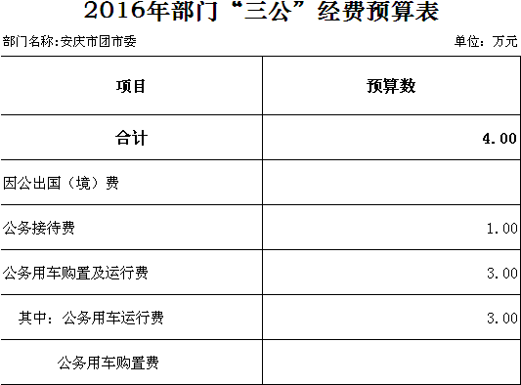
中国共产主义青年团安庆市委员会2016年“三公”经费预算情况
二、2016年“三公”经费财政拨款支出情况说明
2016年，“三公”经费财政拨款预算数为 4万元，比上年减少3万元。其中：因公出国（境）费0万元，公务接待费1万元，公务用车购置及运行费 3万元。具体情况如下：
（一）公务接待费预算 1万元，比上年减少2万元；主要用于接待上级、外省、市单位业务指导和工作调研等公务往来支出。经费使用贯彻党中央“八项规定”和省委省政府30条要求，严格执行《党政机关厉行节约反对浪费条例》、《安徽省党政机关国内公务接待管理办法》、《安庆市市直机关公务接待管理暂行办法》等规定。
（二）公务用车购置及运行费预算 3万元。比上年减少1万元。2016年没有安排公务用车购置费，全部为公务用车运行费，包括燃料费、修理费、过路过桥费、保险等支出，用于保障日常公务、监督检查、政策调研等需要 。

